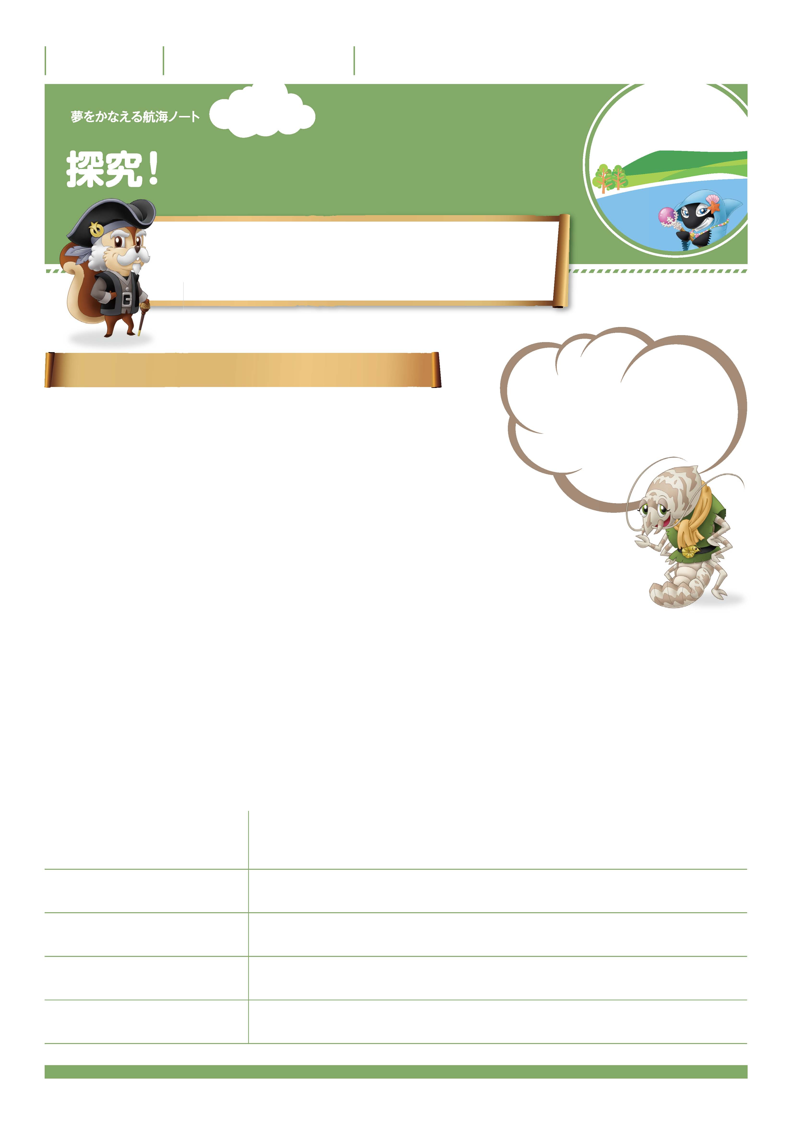

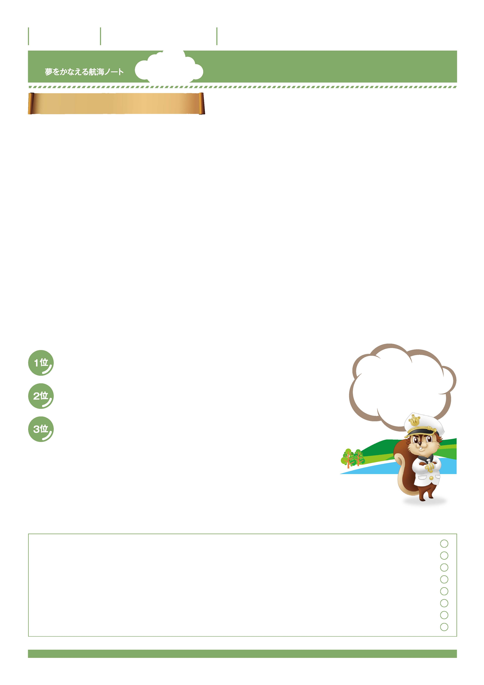
年 組 番

月 日
名前

修学旅行
No.31-01
みんなと探究しよう。
協力しよう。
見学や体験、移動のバスレクに夕食などなど、
それら一つ一つを大切な思い出にするために、
事前の準備や話し合いをしっかりしよう。
下調べをして、しっかり準備するのもその方法の一つだぞ。
修学旅行に行く前に、考えてみよう
修学旅行の目標を班で決めましょう。
-------------------------------------------------------------------------------------------------------------------------------------------------------------------------------------------------------------------

-------------------------------------------------------------------------------------------------------------------------------------------------------------------------------------------------------------------
-------------------------------------------------------------------------------------------------------------------------------------------------------------------------------------------------------------------
-------------------------------------------------------------------------------------------------------------------------------------------------------------------------------------------------------------------
私みたいな気ままな旅もいいが、
目的がある旅もいいかもな。
きっと学ぶこと、
得ることが多い３日間になりそうだな。
目標達成のために努力することは何ですか。

-------------------------------------------------------------------------------------------------------------------------------------------------------------------------------------------------------------------

-------------------------------------------------------------------------------------------------------------------------------------------------------------------------------------------------------------------
-------------------------------------------------------------------------------------------------------------------------------------------------------------------------------------------------------------------
-------------------------------------------------------------------------------------------------------------------------------------------------------------------------------------------------------------------
特に楽しみにしていることは何ですか。
楽しみにしていること
その理由

No.31-02
目標を達成するために、どんなことをがんばりましたか。

修学旅行を振り返ろう
年 組 番

月 日
名前

-------------------------------------------------------------------------------------------------------------------------------------------------------------------------------------------------------------------
-------------------------------------------------------------------------------------------------------------------------------------------------------------------------------------------------------------------
-------------------------------------------------------------------------------------------------------------------------------------------------------------------------------------------------------------------
新しく発見した友達のよいところは何ですか。
-------------------------------------------------------------------------------------------------------------------------------------------------------------------------------------------------------------------
自分が成長したと思うことは何ですか。
-------------------------------------------------------------------------------------------------------------------------------------------------------------------------------------------------------------------
修学旅行の思い出ベスト3を書きましょう。
どうして
ベスト3に入ったのか、
その理由も書いておこう。
---------------------------------------------------------------------------------------------------------------------------------------------------------------------------------------------------------------------------------------------
––-
---------------------------------------------------------------------------------------------------------------------------------------------------------------------------------------------------------------------------------------------
-
---------------------------------------------------------------------------------------------------------------------------------------------------------------------------------------------------------------------------------------------
-
修学旅行を終えて、これからの生活に生かしたいことは何ですか。
-------------------------------------------------------------------------------------------------------------------------------------------------------------------------------------------------------------------
-------------------------------------------------------------------------------------------------------------------------------------------------------------------------------------------------------------------
先生から
-----------------------------------------------------------------------------------------------------------------------
-----------------------------------------------------------------------------------------------------------------------
-----------------------------------------------------------------------------------------------------------------------
保護者の方から

-----------------------------------------------------------------------------------------------------------------------
-----------------------------------------------------------------------------------------------------------------------
-----------------------------------------------------------------------------------------------------------------------

